體育活動成果記錄表
臺中市107年中等學校學生籃球聯賽--高中男子乙組
活動時間：11/18-11-23 | 活動地點：臺中二中體育館
帶隊教練：林子衡教練
參與人員：文華高中男子籃球隊
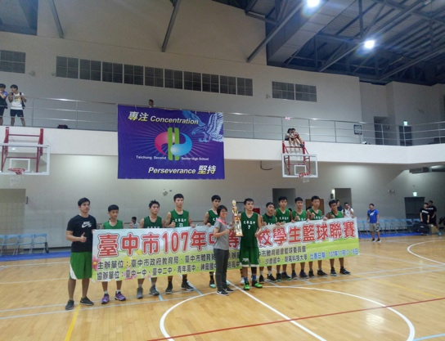 | 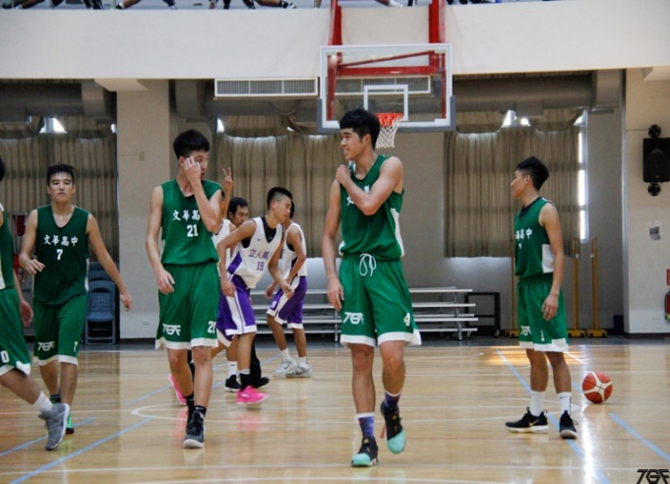
照片說明：領獎 | 照片說明：場上五人的照片
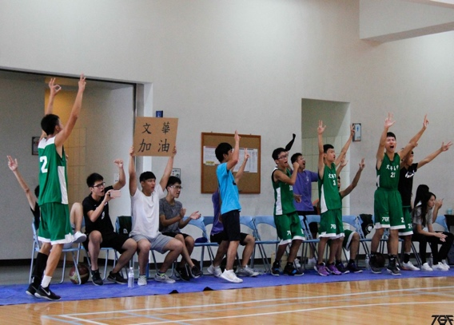 | 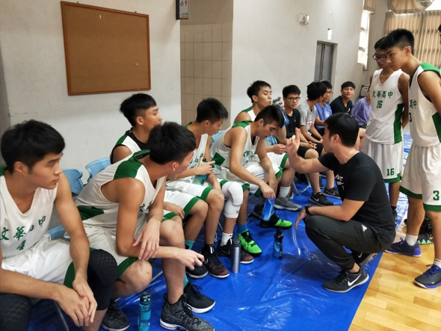
照片說明：場下的加油 | 照片說明：暫停時間討論
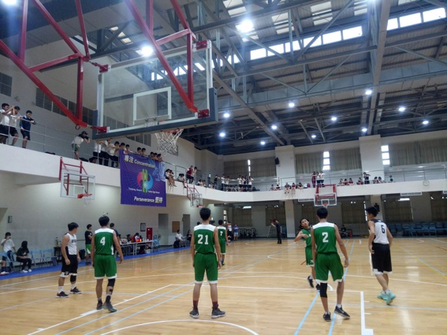 | 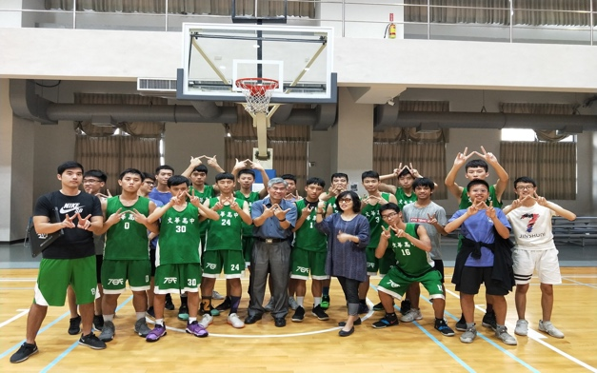
照片說明：比賽中 | 照片說明；與校長主任合影

